МІНІСТЕРСТВО ОСВІТИ І НАУКИ УКРАЇНИ
КРЕМЕНЧУЦЬКИЙ НАЦІОНАЛЬНИЙ УНІВЕРСИТЕТ
ІМЕНІ МИХАЙЛА ОСТРОГРАДСЬКОГО
НАВЧАЛЬНО-НАУКОВИЙ ІНСТИТУТ ЕЛЕКТРИЧНОЇ ІНЖЕНЕРІЇ ТА ІНФОРМАЦІЙНИХ ТЕХНОЛОГІЙ
КАФЕДРА АВТОМАТИЗАЦІЇ ТА ІНФОРМАЦІЙНИХ СИСТЕМ
НАВЧАЛЬНА ДИСЦИПЛІНА:
«ІМОВІРНІСНО-СТАТИСТИЧНІ МЕТОДИ»
ЗВІТ З ЛАБОРАТОРНОЇ РОБОТИ №1
ТЕМА. ОСНОВИ РОБОТИ З GIT. НАЛАШТУВАННЯ GIT-GITHUB СЕРЕДОВИЩА
Виконав:
студент групи КН-24-1
Левченко Д. В.

Кременчук 2025

Мета роботи
Ознайомитися з принципами роботи системи контролю версій Git та віддаленим репозиторієм GitHub. Навчитись створювати локальний та віддалений репозиторії, виконувати базові Git-команди та налаштовувати робоче середовище.

Хід виконання роботи

Крок 1. Створення акаунту на GitHub
Я створив (або увійшов у) власний акаунт GitHub для розміщення лабораторних робіт.
1
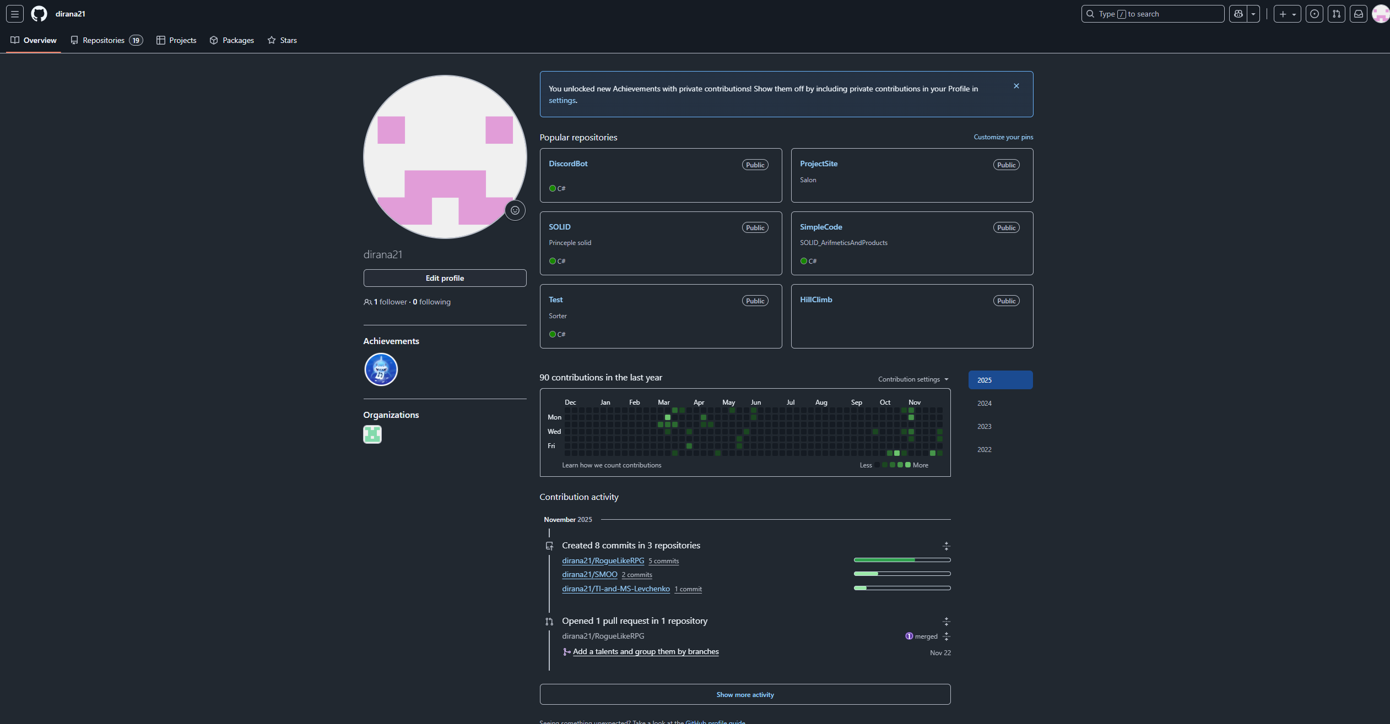

Крок 2. Створення віддаленого репозиторію
У GitHub створено репозиторій matstat_Levchenko з файлом README.

2
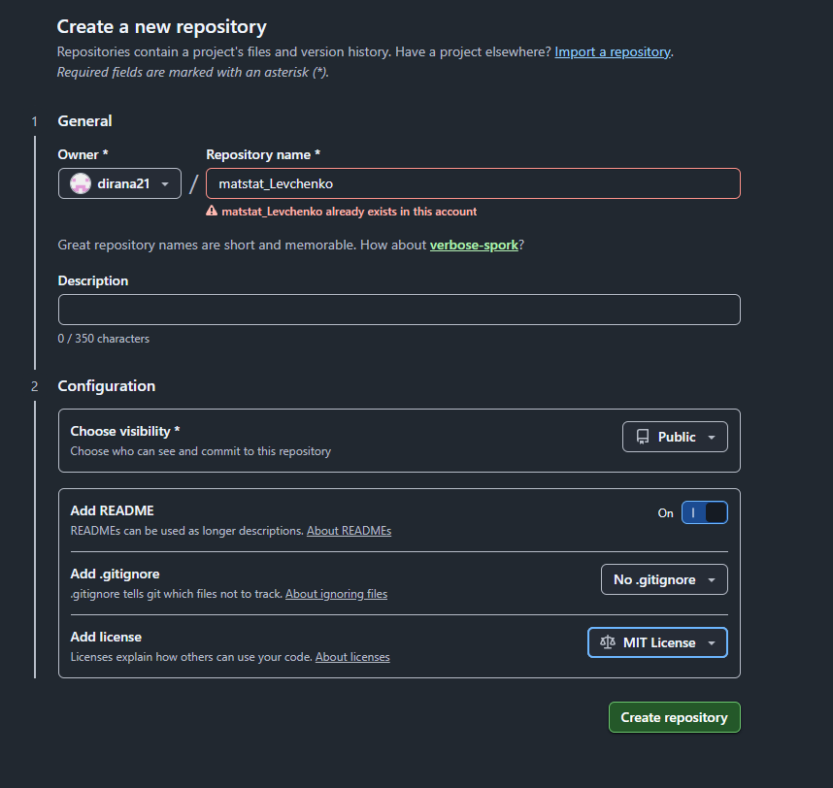
3
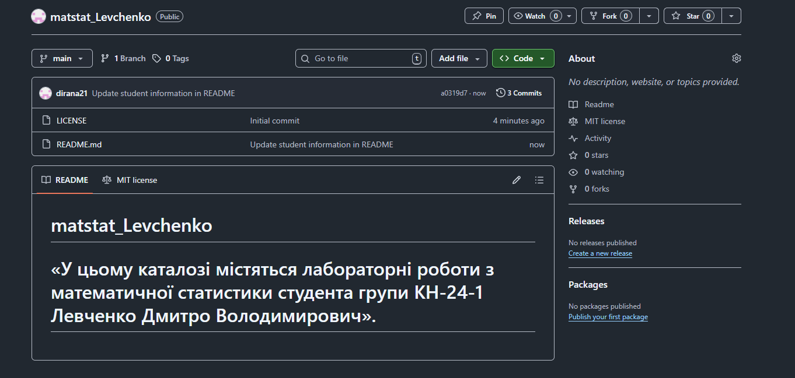

Крок 3. Клонування репозиторію
Виконано команду git clone <URL> у Git Bash.
4
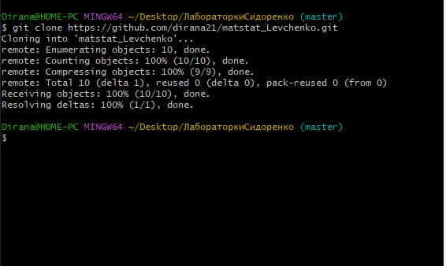

5
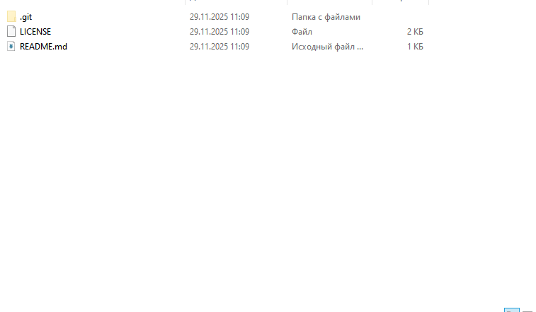

Крок 4. Налаштування профілю Git
Виконано команди:
git config --global user.name "Name"
git config --global user.email "email"
6
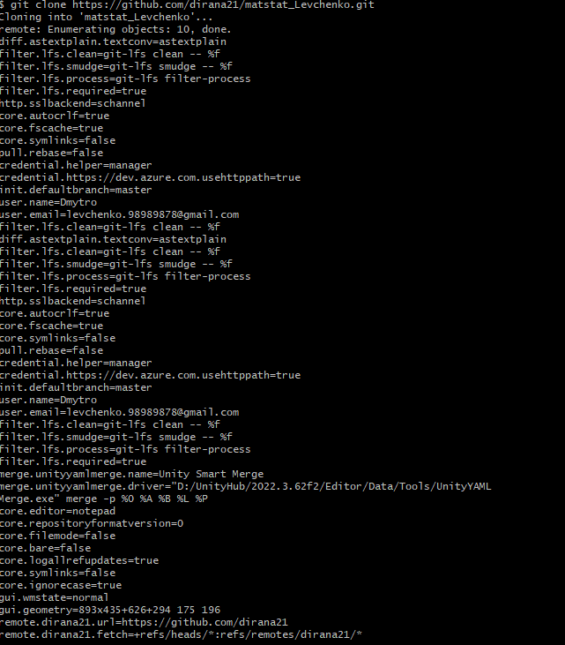

Крок 5. Створення папки lab_1
Створено папку lab_1 у локальному репозиторії.
7
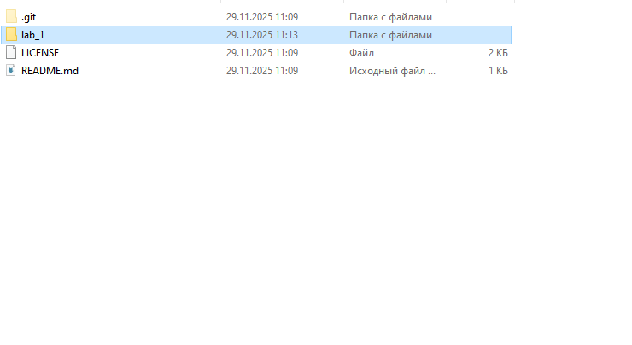

Крок 6. Додавання файлів у Git
Виконано git add . та git status.
8
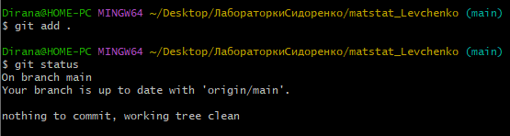

Крок 7. Створення коміту
Виконано git commit -m "lab_1 initial commit".
=== СКРІН №9: Результат git commit ===

Крок 8. Відправлення змін на GitHub
Виконано git push origin main.
=== СКРІН №10: Git Bash — git push ===
=== СКРІН №11: Репозиторій на GitHub зі змінами ===

Посилання на репозиторій

GitHub

Висновки
У ході роботи було створено локальний та віддалений Git-репозиторії, виконано клонування, коміти та синхронізацію з GitHub. Налаштовано базове середовище Git.

Контрольні питання
1. Що таке система контролю версій і в чому різниця між SVN та Git?
2. Що відбувається при виконанні команди git add?
3. Що відбувається під час виконання git commit?
4. Як виконати розміщення локальної копії репозиторію на GitHub?

